Phụ lục 1: DỰ TRÙ VẬT TƯ, TRANG THIẾT BỊ CHO BUỔI TIÊM CHỦNG

1. Dự trù vắc xin:
Căn cứ danh sách đối tượng cần tiêm chủng từng loại vắc xin trong tháng để tính số lọ vắc xin dự trù: Số lọ vắc xin (làm tròn lên) = (Số trẻ đối tượng x Hệ số sử dụng)/Số liều đóng lọ.

2. Dự trù bơm kim tiêm, hộp an toàn:
- Số bơm kim tiêm 0,5ml; 0,1ml = Tổng số mũi tiêm + 10%
- Số bơm kim tiêm 5ml = Tổng số lọ vắc xin cần pha hồi chỉnh + 10%
- Số hộp an toàn = Tổng số bơm kim tiêm /100.
Phụ lục 2: CÁC BƯỚC PHA HỒI CHỈNH VẮC XIN

Vắc xin đông khô cần được pha hồi chỉnh trước khi sử dụng.

Bước 1: Kiểm tra nhãn của dung môi và vắc xin để đảm bảo chắc chắn dung môi của đúng nhà sản xuất, đúng loại vắc xin. Không dùng dung môi của vắc xin này pha cho vắc xin khác, không dùng nước cất thay thế cho dung môi.
Bước 2: Kiểm tra hạn sử dụng của dung môi và vắc xin để đảm bảo còn hạn sử dụng. Dung môi phải được bảo quản lạnh ở nhiệt độ +2ºC đến + 8°C trước khi pha hồi chỉnh.
Bước 3: Mở ống dung môi và vắc xin: Mở phần giữa của nắp lọ vắc xin hay lọ dung môi nơi có vòng tròn nhỏ, hoặc dùng cưa để mở.
Bước 4: Sử dụng 1 bơm kim tiêm (5ml) vô trùng cho mỗi lần pha hồi chỉnh. Hút toàn bộ dung môi trong lọ vào bơm kim tiêm vô trùng sau đó bơm toàn bộ dung môi vào lọ/ống vắc xin. Trộn dung môi và vắc xin bằng cách hút từ từ dung môi vào bơm tiêm sau đó bơm trở lại một vài lần cho đến khi bột vắc xin tan hết. Không lưu kim tiêm trên nắp lọ vắc xin. Bỏ bơm và kim tiêm pha hồi chỉnh vào hộp an toàn sau khi đã sử dụng.
Bước 5: Vắc xin sau khi pha hồi chỉnh bảo quản trên miếng xốp trong phích vắc xin. Sử dụng 1 bơm kim tiêm tự khoá để hút vắc xin và sử dụng chính bơm kim tiêm đó để tiêm vắc xin cho đối tượng.
Bước 6: Huỷ bỏ tất cả vắc xin đã pha hồi chỉnh ngay cuối buổi tiêm chủng hoặc trong vòng 6 giờ đối với vắc xin sởi, trong vòng 4 giờ đối với vắc xin BCG hoặc theo hướng dẫn của nhà sản xuất.
Phụ lục 3: KỸ THUẬT TIÊM, CHO UỐNG MỘT SỐ LOẠI VẮC XIN TRONG TIÊM CHỦNG MỞ RỘNG

I. Vắc xin DPT, DPT-VGB-Hib và VGB: tiêm bắp đùi.
- Mẹ bế trẻ ở trong lòng, bộc lộ vùng đùi của trẻ.
- Tay trẻ ôm lưng mẹ.
- Một tay mẹ ôm trẻ đỡ đầu trẻ và cầm tay của trẻ.
- Tay kia của mẹ giữ chân của trẻ.
- Cán bộ y tế dùng ngón cái và ngón trỏ nhẹ nhàng căng da đùi (mặt ngoài giữa) nơi tiêm của trẻ.
Hình 1: Tiêm bắp đùi
- Sát trùng da nơi tiêm.
- Đâm kim nhanh thẳng góc 90 độ qua da và cơ. Tiêm chậm để trẻ đỡ đau.
II. Vắc xin BCG: tiêm trong da phía trên cánh tay trái.
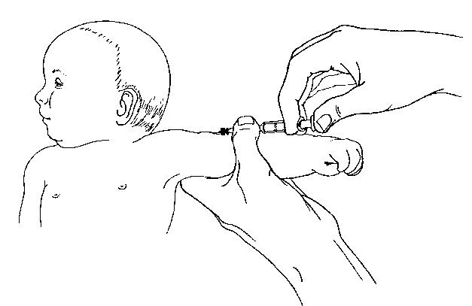
- Mẹ bế trẻ trong lòng cởi áo để lộ tay và vai trái của trẻ.
- Mẹ đỡ đầu và giữ chặt cánh tay trẻ.
- Cán bộ y tế cầm bơm tiêm sao cho mặt vát của kim tiêm ngửa lên trên.
- Ngón cái và ngón trỏ làm căng da tại nơi tiêm.
- Đặt bơm tiêm và kim tiêm gần như dọc theo cánh tay trẻ.
- Đâm mũi kim vào dưới bề mặt da nhưng vẫn ở trong da, chỉ đâm quá đầu vát của kim một chút.
Hình 2: Tiêm trong da
- Giữ cho kim song song với mặt da.
- Không đẩy quá sâu, không chúc mũi kim xuống vì làm như vậy kim tiêm sẽ đi xuống dưới da và sẽ là tiêm dưới da thay vì tiêm trong da.
- Giữ kim đúng vị trí, đặt ngón tay cái lên phần đầu của bơm tiêm gần kim tiêm, không được chạm vào kim tiêm.
- Dùng ngón trỏ và ngón giữa cầm phần cuối của bơm tiêm. Dùng ngón cái bàn tay phải ấn pít tông đẩy vắc xin vào.
- Tiêm 0,1 ml vắc xin và rút kim ra.
III. Vắc xin sởi, vắc xin viêm não Nhật Bản B: tiêm dưới da phía trên cánh tay.
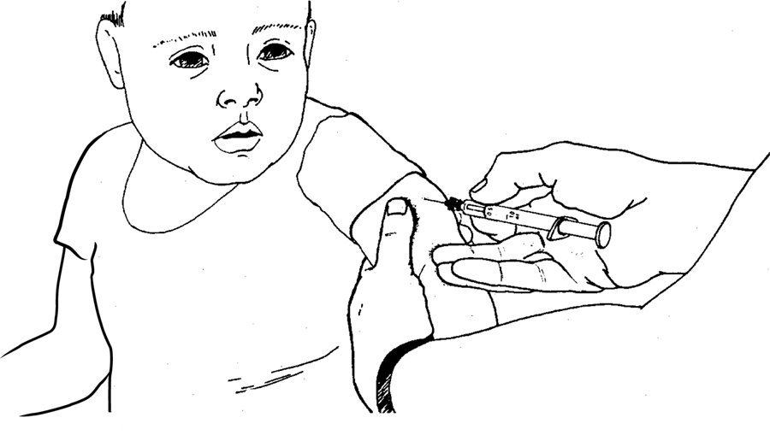
- Mẹ bế trẻ trong lòng bộc lộ vùng tay của trẻ.
- Tay trẻ ôm lưng mẹ.
- Một tay mẹ ôm trẻ, đỡ đầu trẻ cầm tay tiêm vắc xin.
- Tay kia của mẹ giữ 2 cẳng chân trẻ.
- Các ngón tay của cán bộ y tế nắm quanh tay trẻ bên dưới cánh tay trẻ và làm căng da.
- Đâm nhanh kim vào chỗ da được bóp căng, đầu nhọn của kim hướng về phía vai trẻ.
Hình 3: Tiêm dưới da
- Để hướng mũi kim dùng ngón cái và ngón trỏ cầm vào phần đầu của bơm tiêm nhưng không được chạm vào kim tiêm.
IV. Uống vắc xin OPV
- Mẹ bế trẻ đầu hơi ngả ra phía sau.
- Mở miệng trẻ nhẹ nhàng, có thể bằng cách dùng ngón tay cái ấn vào cằm (đối với trẻ nhỏ) hoặc dùng 2 ngón tay bóp nhẹ 2 bên má trẻ.
- Nhỏ 2 giọt vắc xin từ ống nhỏ giọt vào lưỡi trẻ. Không để ống nhỏ giọt chạm vào trẻ.

Hình 4: Uống vắc xin
V. Tiêm vắc xin phòng uốn ván cho phụ nữ
- Đề nghị người được tiêm ngồi xuống.
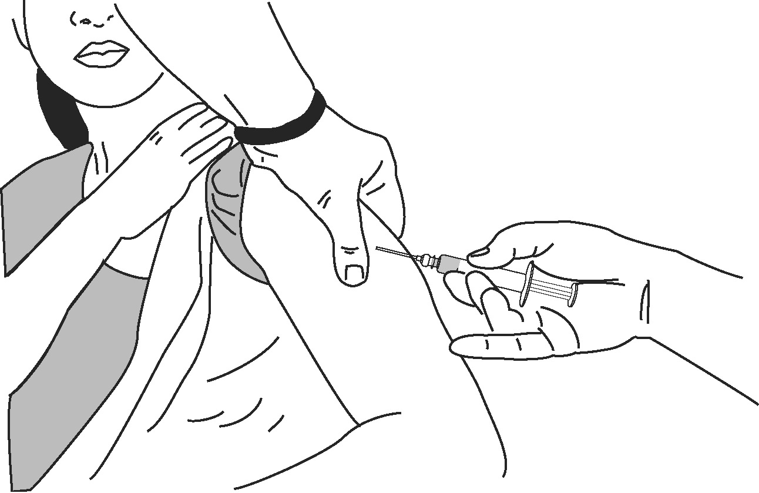
- Để lộ vùng vai và đặt cánh tay ra sau lưng hoặc chống tay vào hông. Cơ ở cánh tay sẽ được thả lỏng và khi tiêm sẽ đỡ đau hơn.
- Cán bộ y tế đặt các ngón tay và ngón cái ở phần ngoài phía trên cánh tay của người phụ nữ, bóp nhẹ vào cơ cánh tay của người được tiêm.
- Đâm nhanh và thẳng kim xuyên qua da giữa các ngón tay làm cữ của bạn. Đâm sâu vào bắp thẳng góc 90 độ.
- Ấn pít tông bằng ngón cái đẩy vắc xin vào.
- Rút kim nhanh, nếu nơi tiêm bị chảy máu đề nghị người phụ nữ ấn cục bông khô vô khuẩn vào chỗ tiêm.
Hình 5: Tiêm bắp

